АДМИНИСТРАЦИЯ МУНИЦИПАЛЬНОГО ОБРАЗОВАНИЯ
ВЫСЕЛКОВСКИЙ РАЙОН

ИСПОЛНЕНИЕ БЮДЖЕТА

ВЫСЕЛКОВСКОГО РАЙОНА
ЗА 2020 ГОД
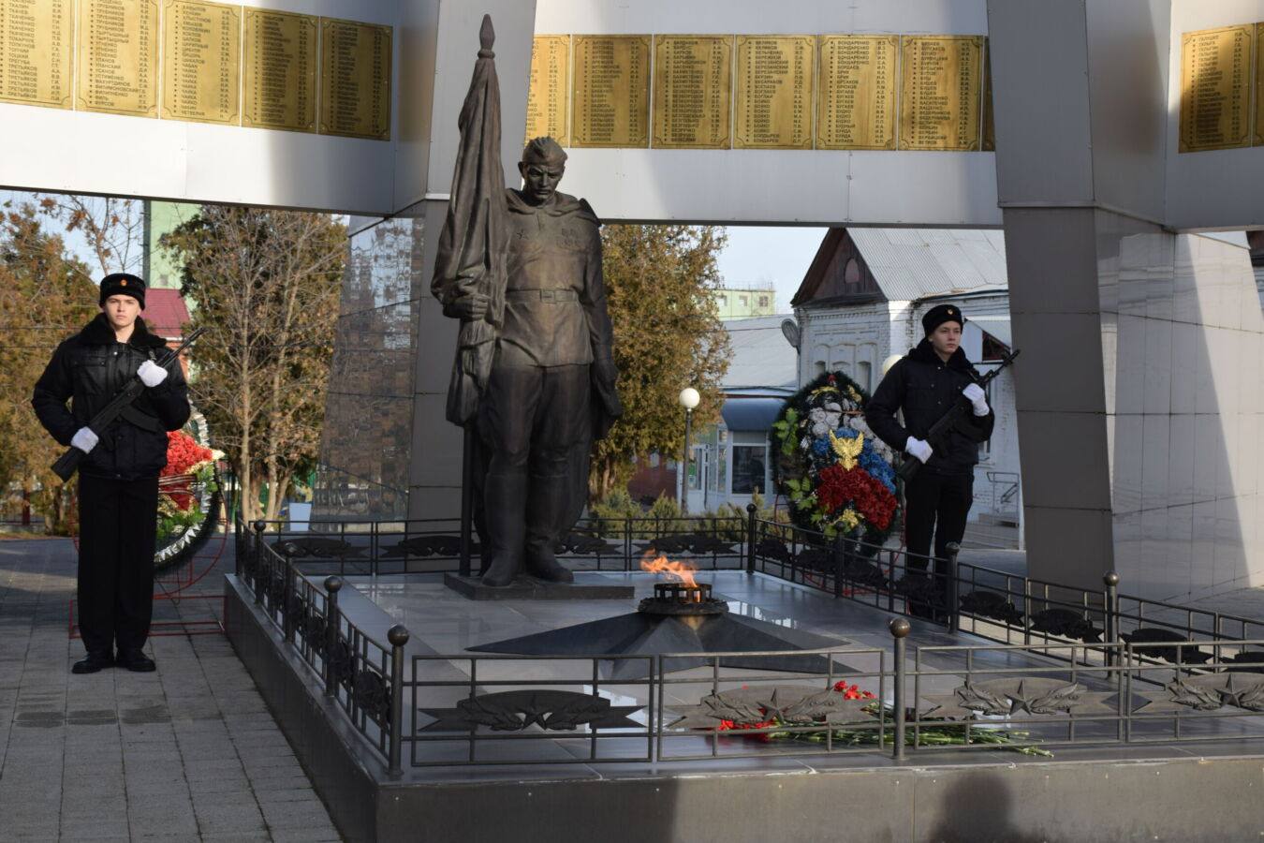



УВАЖАЕМЫЕ ЖИТЕЛИ ВЫСЕЛКОВСКОГО РАЙОНА!

Перед вами «Бюджет для граждан»,
который познакомит вас с основными положениями годового отчета
об исполнении бюджета муниципального образования
Выселковский район за 2020 год.

Что такое «Бюджет для граждан»?

Это упрощенная версия бюджетного документа, разработанная в формате, доступном для широкого круга пользователей и облегчающая гражданам понимание о бюджете.
Информация о бюджете муниципального образования Выселковский район в формате «бюджет для граждан» формируется на регулярной основе, начиная с 2014 года.

Какие цели преследует «Бюджет для граждан»?
- обеспечение прозрачности (открытости) информации о бюджете, путем раскрытия ее в понятной, доступной форме и размещения в средствах массовой информации
- взаимодействие власти граждан, общественный контроль
- повышение финансовой грамотности населения

Бюджеты публично-правовых образований:
- бюджет Российской Федерации (федеральный)
- бюджеты субъектов Российской Федерации (региональные)
- муниципальные бюджеты (местные)

Бюджет муниципального образования
Выселковский район (местный или районный бюджет)

Это главный финансовый документ района, в котором закрепляются все планируемые на очередной финансовый год и на плановый период доходы и расходы муниципального образования Выселковский район с целью решения вопросов местного значения. Составление, рассмотрение, утверждение и исполнение, а также контроль за исполнением местного бюджета осуществляются с соблюдением норм законодательства

Консолидированный бюджет Выселковского района
Это свод районного бюджета и 10 бюджетов сельских поселений

В простой и доступной форме мы познакомим вас с основными социально-экономическими показателями района за 2020 год, узнаете о доходах нашего района и на какие цели они направлялись в 2020 году.

ОСНОВНЫЕ ПАРАМЕТРЫ БЮДЖЕТА ЗА 2020 ГОД

млн. рублей
Наименование показателя | 2019 год | 2020 год
Наименование показателя | 2019 год | Плановые  показатели | Фактическое  исполнение | Процент  исполнения | Динамика к  2019 году, %
КОНСОЛИДИРОВАННЫЙ БЮДЖЕТ ВЫСЕЛКОВСКОГО РАЙОНА

ДОХОДЫ ВСЕГО | 1 687,2 | 1 828,3 | 1 900,8 | 104 | 113
НАЛОГОВЫЕ И  НЕНАЛОГОВЫЕ ДОХОДЫ | 811,6 | 860,8 | 940,7 | 109 | 116
БЕЗВОЗМЕЗДНЫЕ  ПОСТУПЛЕНИЯ | 875,6 | 967,5 | 960,1 | 99 | 110
РАСХОДЫ ВСЕГО | 1 690,4 | 1 880,8 | 1 824,1 | 97 | 108
ДЕФИЦИТ (-),  ПРОФИЦИТ (+) | -3,2 | -52,5 | +76,7 | x | x
РАЙОННЫЙ БЮДЖЕТ

ДОХОДЫ ВСЕГО | 1 300,8 | 1 391,0 | 1 435,9 | 103 | 110
НАЛОГОВЫЕ И  НЕНАЛОГОВЫЕ ДОХОДЫ | 506,2 | 528,8 | 580,2 | 110 | 115
БЕЗВОЗМЕЗДНЫЕ  ПОСТУПЛЕНИЯ | 794,6 | 862,2 | 855,7 | 99 | 108
РАСХОДЫ ВСЕГО | 1 295,9 | 1 420,9 | 1 381,9 | 97 | 107
ДЕФИЦИТ (-), ПРОФИЦИТ (+) | +4,9 | -29,9 | +54,0 | x | x

Выполнение главных бюджетных задач

- выполнены все действующие социальные обязательства
- реализованы целевые значения «дорожных карт» по Указам Президента Российской Федерации
- реализованы мероприятия по оптимизации, экономии средств бюджета, в том числе при закупках за счет конкурсных процедур, расходов на энергопотребление и других материальных затрат
- реализован план мероприятий, направленных на увеличение наполняемости доходной части консолидированного бюджета муниципального образования Выселковский район в 2020 году, утвержденный распоряжением главы муниципального образования Выселковский район от 22 апреля 2020 года
№ 219-р
- реализованы на территории Выселковского района национальные проекты стратегического развития страны в области образования, культуры, здравоохранения

ДИНАМИКА ДОХОДОВ РАЙОННОГО БЮДЖЕТА
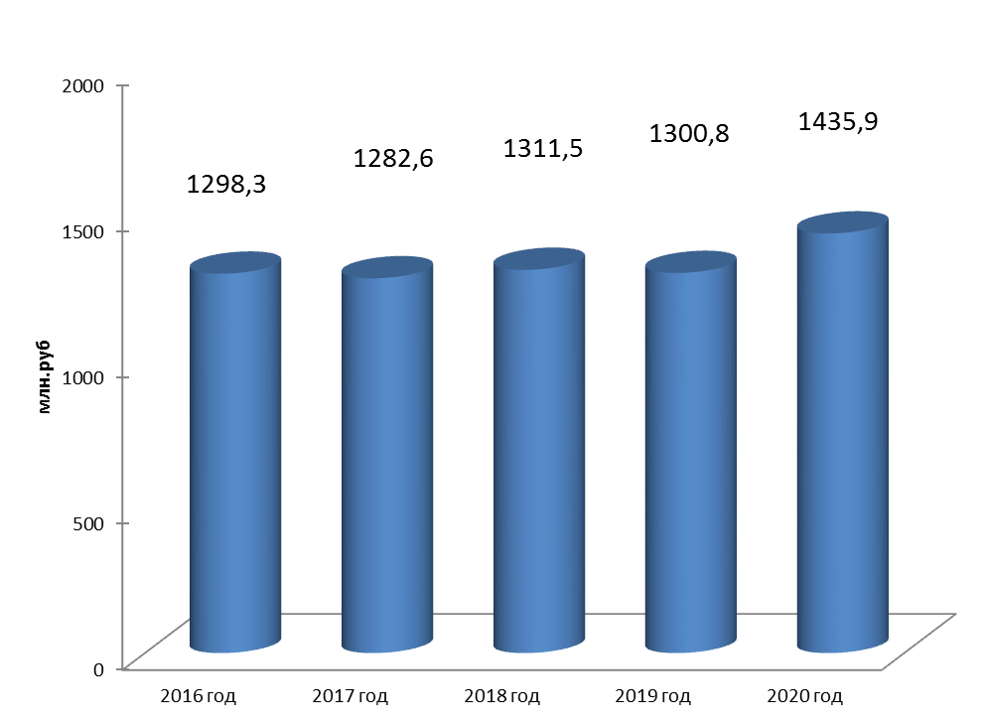

ДИНАМИКА РАСХОДОВ РАЙОННОГО БЮДЖЕТА

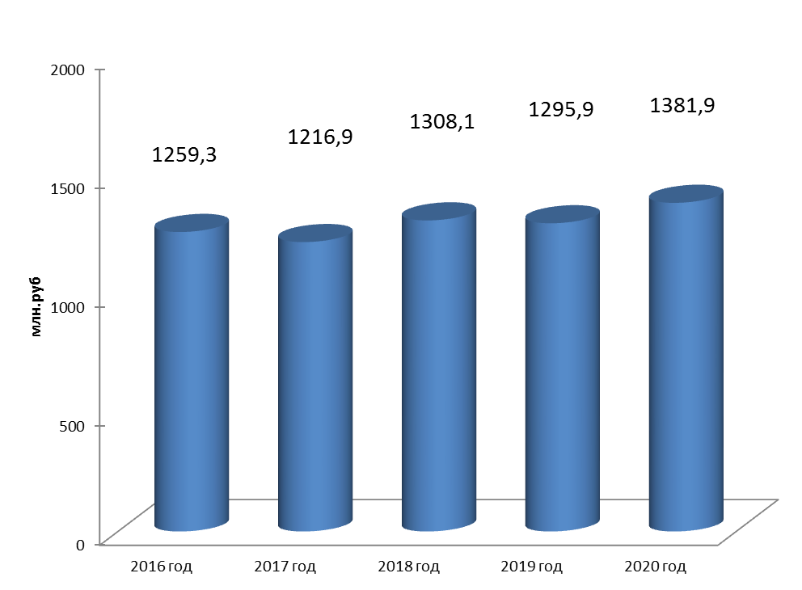

ИСПОЛНЕНИЕ РАЙОННОГО БЮДЖЕТА ПО ДОХОДАМ

тыс. рублей
Наименование показателя | Исполнено  за 2019 год | План  на 2020 год | Исполнено за 2020 год | % исполнения | Удельный вес в общем объеме% | Динамика к 2019 году %
Доходы всего | 1 300 777,3 | 1 390 985,3 | 1 435 913,3 | 103,2 | 100,0 | 110,4
Налоговые и неналоговые доходы | 506 166,9 | 528 786,0 | 580 184,6 | 109,7 | 40,4 | 114,6
Налог на прибыль организаций | 677,4 | 3 900,0 | 4 215,3 | 108,1 | 0,3 | в 6 р.
Налог на доходы физических лиц | 339 949,5 | 364 343,8 | 396 398,0 | 108,8 | 27,6 | 116,6
Налог, взимаемый с применением упрощенной системы налогообложения | 22 725,4 | 17 500,0 | 18 808,6 | 107,5 | 1,3 | 82,8
Единый налог на вмененный доход | 22 789,8 | 16 300,0 | 18 126,8 | 111,2 | 1,3 | 79,5
Единый сельскохозяйственный налог | 13 805,2 | 17 800,0 | 18 340,1 | 103,0 | 1,3 | 132,8
Налог на имущество организаций | 0 | 7 200,0 | 7 278,7 | 101,1 | 0,5 | -
Государственная пошлина | 7 403,6 | 7 000,0 | 7 761,1 | 110,9 | 0,5 | 104,8
Доходы, получаемые в виде арендной платы за землю | 78 330,2 | 71 429,0 | 84 014,0 | 117,6 | 5,9 | 107,3
Плата за негативное воздействие на окружающую среду | 2 132,3 | 1 950,0 | 1 989,3 | 102,0 | 0,1 | 93,3
Доходы от продажи земельных участков | 7 684,4 | 15 700,0 | 15 845,3 | 100,9 | 1,1 | в 2 р.
Штрафы, санкции, возмещение ущерба | 4 410,1 | 1 300,0 | 1 660,6 | 127,7 | 0,1 | 37,7
Прочие | 6 259,00 | 4 363,2 | 5 746,8 | 131,7 | 0,4 | 91,8
Безвозмездные поступления | 794 610,4 | 862 199,3 | 855 728,7 | 99,2 | 59,6 | 107,7
Дотации | 114 215,9 | 110 477,4 | 110 477,4 | 100,0 | 7,7 | 96,7
Субсидии | 46 904,1 | 68 308,4 | 64 534,0 | 94,5 | 4,5 | 137,6
Субвенции | 633 008,2 | 670 384,1 | 667 581,9 | 99,6 | 46,5 | 105,5
Иные межбюджетные трансферты | 555,6 | 13 032,4 | 13 136,6 | 100,8 | 0,9 | -
Прочие безвозмездные поступления | 0 | 3,0 | 4,8 | 160,0 | - | -
Доходы от возврата остатков субсидий, субвенций прошлых лет | 239,5 | 1,2 | 1,2 | 100,0 | - | -
Возврат остатков субсидий, субвенций прошлых лет из бюджета района | -312,9 | -7,2 | -7,2 | 100,0 | - | -

СТРУКТУРА ДОХОДОВ РАЙОННОГО БЮДЖЕТА

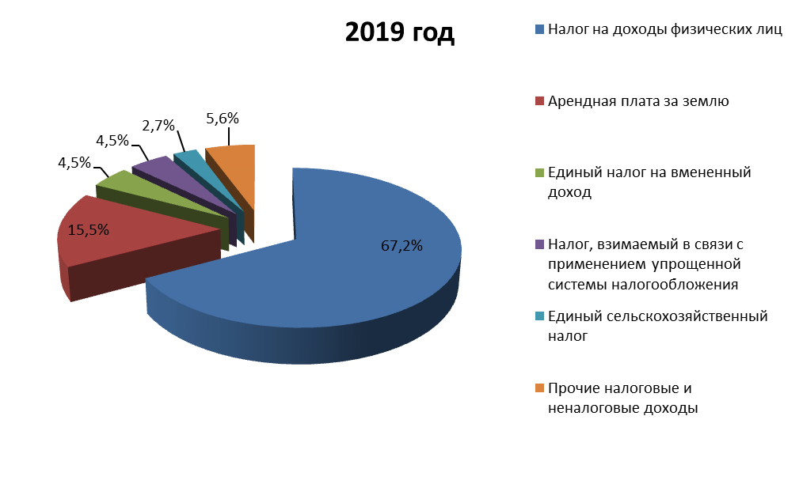
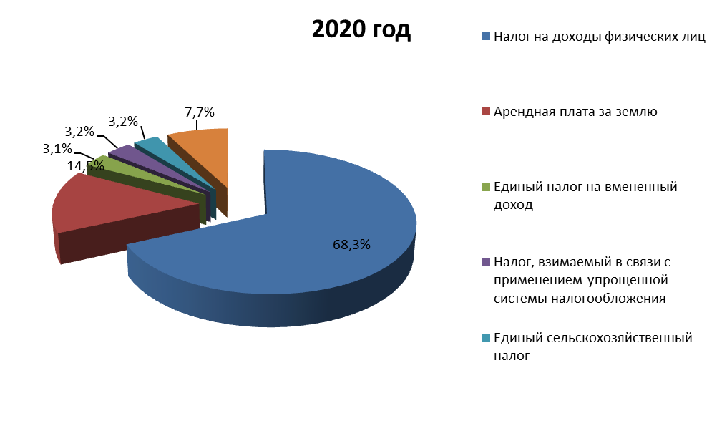

Основные источники доходов бюджета:
- налог на доходы физических лиц
- арендная плата за землю
- налоги, взимаемые в связи с применением специальных режимов
В 2020 году указанные источники составили 92,3 процента налоговых и неналоговых доходов районного бюджета или 536,0 млн. рублей

ИСПОЛНЕНИЕ РАЙОННОГО БЮДЖЕТА ПО РАЗДЕЛАМ,
ПОДРАЗДЕЛАМ КЛАССИФИКАЦИИ РАСХОДОВ БЮДЖЕТА

тыс. рублей
№  п/п | Наименование  показателя (раздел,  подраздел) | Исполнено  за 2019 год | План  на 2020 год | Исполнено  за 2020 год | Исполне-ние плана,  % | Динамика к 2019 году,%
 | ВСЕГО РАСХОДОВ | 1 295 871,4 | 1 420 886,2 | 1 381 912,2 | 97,3 | 106,6
1. | Общегосударственные вопросы | 104 379,1 | 120 429,2 | 112 698,5 | 93,6 | 108,0
 | Функционирование местной администрации | 58 087,4 | 62 297,8 | 61 110,5 | 98,1 | 105,2
 | Судебная система | 9,9 | 12,3 | 12,3 | 100 | 124,2
 | Обеспечение деятельности финансовых, органов и органов финансового (финансово-бюджетного) надзора | 17 827,8 | 18 501,3 | 18 371,0 | 99,3 | 103,0
 | Резервные фонды | - | 2 000,0 | - | - | -
 | Другие общегосударственные вопросы | 28 454,0 | 35 617,8 | 31 204,7 | 87,6 | 109,7
2. | Национальная оборона | 38,7 | 75,0 | 63,2 | 84,3 | 163,3
 | Мобилизационная подготовка экономики | 38,7 | 75,0 | 63,2 | 84,3 | 163,3
3. | Национальная безопасность и правоохранительная деятельность | 7 671,6 | 14 541,4 | 14 321,7 | 98,5 | 186,7
 | Защита населения и территории от чрезвычайных ситуаций природного и техногенного характера, гражданская оборона | 7 671,6 | 14 541,4 | 14 321,7 | 98,5 | 186,7
4. | Национальная экономика | 14 015,3 | 23 001,3 | 16 359,5 | 71,1 | 116,7
 | Сельское хозяйство и рыболовство | 7 854,8 | 10 314,1 | 10 295,0 | 99,8 | 131,1
 | Транспорт | 3 283,3 | - | - | - | -
 | Дорожное хозяйство (дорожные фонды) | 1 596,3 | 559,8 | 493,5 | 88,2 | 30,9
 | Другие вопросы в области национальной экономики | 1 280,9 | 12 127,4 | 5 571,0 | 45,9 | 45,9
5. | Жилищно-коммунальное хозяйство | 3 649,6 | 4 060,0 | 3 943,5 | 97,1 | 108,1
 | Жилищное хозяйство | 1 350,7 | 1 400,0 | 1 352,1 | 96,6 | 100,1
 | Благоустройство | 2 298,9 | 3 300,0 | 2 293,4 | 69,5 | 99,8

№  п/п | Наименование  показателя (раздел,  подраздел) | Исполнено  за 2019 год | План  на 2020 год | Исполнено  за 2020 год | Исполне-ние плана,  % | Динамика к 2019 году,%
6. | Образование | 1 024 739,3 | 1 110 541,3 | 1 090 550,2 | 98,2 | 106,4
 | Дошкольное образование | 313 442,4 | 320 135,3 | 320 128,1 | 100,0 | 102,1
 | Общее образование | 455 273,1 | 540 767,2 | 521 640,7 | 96,5 | 114,6
 | Дополнительное образование детей | 165 109,0 | 164 417,3 | 164 417,2 | 100,0 | 99,6
 | Молодежная политика и оздоровление детей | 9 678,2 | 4 679,6 | 4 552,2 | 97,3 | 47,0
 | Другие вопросы в области образования | 81 236,6 | 80 541,9 | 79 812,0 | 99,1 | 98,2
7. | Культура, кинематография | 8 260,7 | 5 463,8 | 4 474,0 | 81,9 | 54,2
 | Культура | 3 536,5 | 1 750,3 | 1 517,1 | 86,7 | 42,9
 | Другие вопросы в области культуры, кинематографии | 4 724,2 | 3 713,5 | 2 956,9 | 79,6 | 62,6
8. | Здравоохранение | 12 686,1 | 3 719,1 | 3 458,0 | 93,0 | 27,3
 | Амбулаторная помощь | 12 686,1 | 3 719,1 | 3 458,0 | 93,0 | 27,3
9. | Социальная политика | 81 846,5 | 98 251,6 | 95 773,8 | 97,5 | 117,0
 | Пенсионное обеспечение | 1 753,0 | 1 832,0 | 1 830,7 | 99,9 | 104,4
 | Социальное обеспечение населения | 1 473,2 | - | - | - | -
 | Охрана семьи и детства | 78 212,5 | 96 006,8 | 93 530,3 | 97,4 | 119,6
 | Другие вопросы в области социальной политики | 407,8 | 412,8 | 412,8 | 100,0 | 101,2
10. | Физическая культура и спорт | 1 851,3 | 21 308,5 | 20 777,9 | 97,5 | Больше в 11 раз
 | Физическая культура | 1 851,3 | 21 308,5 | 20 777,9 | 97,5 | Больше в 11 р.
11. | Средства массовой информации | 904,0 | 2 172,7 | 2 169,1 | 99,9 | 239,9
 | Периодическая печать и издательств | 904,0 | 2 172,7 | 2 169,1 | 99,9 | 239,9
12. | Обслуживание муниципального долга | 6,5 | 2,2 | 2,2 | 100,0 | 33,8
 | Обслуживание муниципального долга | 6,5 | 2,2 | 2,2 | 100,0 | 33,8
13. | Межбюджетные трансферты общего характера бюджетам субъектов Российской Федерации и муниципальных образований | 35 822,7 | 17320,6 | 17320,6 | 100,0 | 48,4
 | Дотации на выравнивание бюджетной обеспеченности муниципальных образований | 5 000,0 | 5000,0 | 5000,0 | 100,0 | 100
 | Прочие межбюджетные трансферты | 30 822,7 | 12 320,6 | 12 320,6 | 100,0 | 40,0

СОЦИАЛЬНАЯ СФЕРА

В 2020 году в приоритетном порядке осуществлялось
финансирование расходов, имеющих социальную направленность
На эти цели было направлено 88 % от общей суммы
расходов районного бюджета

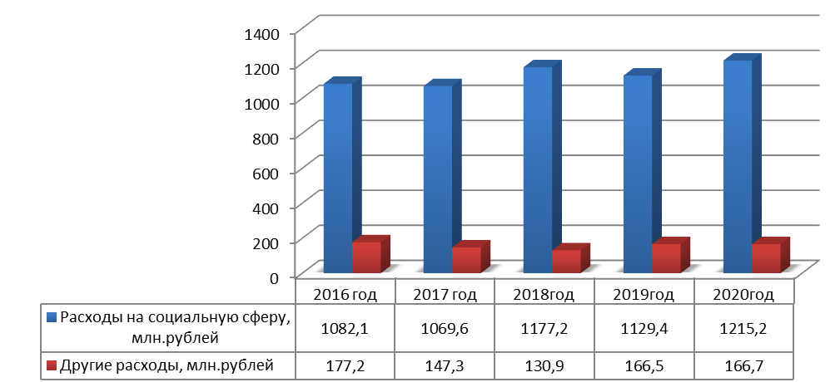

СТРУКТУРА РАСХОДОВ НА СОЦИАЛЬНУЮ СФЕРУ
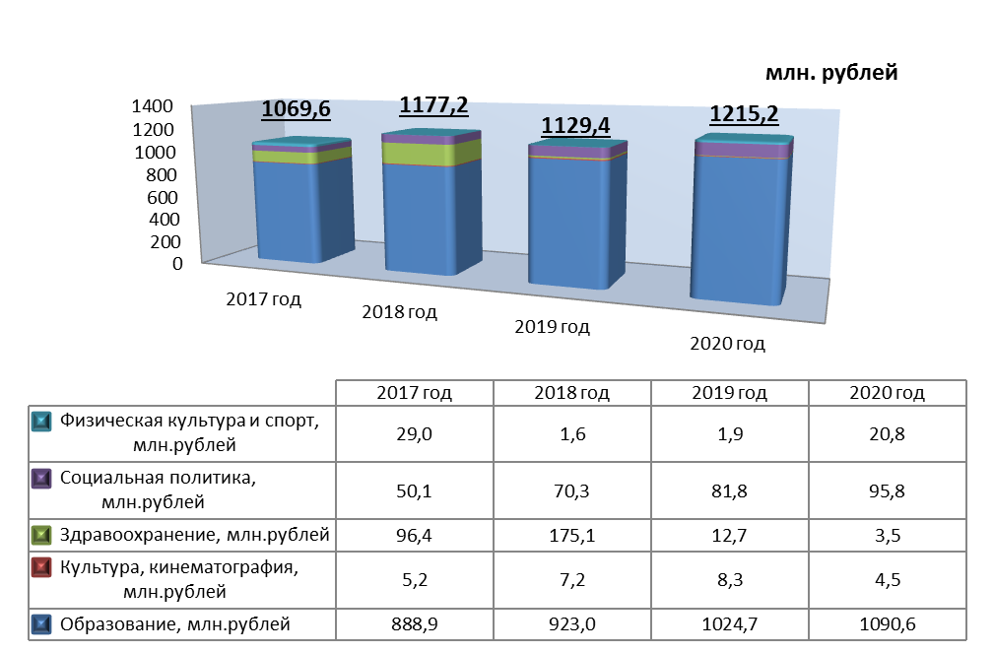

РЕАЛИЗАЦИЯ НАЦИОНАЛЬНЫХ ПРОЕКТОВ

Национальные проекты стратегического развития страны
реализуются на основании Указа Президента Российской Федерации
от 07 мая 2018 года № 204 «О национальных целях и стратегических задачах развития Российской Федерации на период до 2024 года»

12 национальных проектов страны разработаны по направлениям:
демография; здравоохранение; образование; жилье и городская среда; экология; безопасные и качественные дороги; производительность труда и поддержка занятости; наука; цифровая экономика; культура;
малое и среднее предпринимательство и поддержка индивидуальной предпринимательской инициативы;
международная кооперация и экспорт.

Расходы районного бюджета на реализацию национальных проектов Российской Федерации в 2020 году

№ п/п | Наименование | Сумма,  тыс. рублей
 | Всего по национальным проектам | 17 993,3
1. | Национальный проект «ОБРАЗОВАНИЕ» | 13 788,7
 | Федеральный проект «Современная школа» | 10 597,8
 | Обновление материально-технической базы для формирования у обучающихся современных технологических и гуманитарных навыков | 10 597,8
 | Федеральный проект «Успех каждого ребенка» | 3 190,9
 | Создание в общеобразовательных организациях, расположенных в сельской местности, условий для занятий физической культурой и спортом (капитальный ремонт спортивных залов в школе № 1 ст.Выселки и школе № 4 п.Заречный) | 3 190,9
2. | Национальный проект «Культурная среда» | 4 204,6
 | Федеральный проект «Государственная поддержка отрасли культуры» | 4 204 ,6
 | Оснащение образовательных учреждений (школ искусств) музыкальными инструментами, оборудованием и учебными материалами | 4 204,6

 | Муниципальная программа  муниципального образования Выселковский район  «Развитие образования»  1 047 901,3 тыс. рублей

Программа исполнялась в разрезе следующих мероприятий:

- развитие сети и инфраструктуры образовательных организаций, обеспечивающих доступ населения Выселковского района к качественным услугам дошкольного, общего образования и дополнительного образования детей (капитальный ремонт спортивных залов, ремонт зданий организаций, благоустройство территорий) – 28 627,8 тыс. рублей

- повышение инженерно-технической защищенности социально значимых объектов на территории Выселковского района – 4 685,0 тыс. рублей

- развитие современных механизмов, содержания и технологий дошкольного, общего и дополнительного образования (содержание школ, детских садов, учреждений дополнительного образования) – 877 168,6 тыс. рублей

- реализация мер популяризации среди детей научно-образовательной, творческой и спортивной деятельности, выявление талантливых детей –
42,7 тыс. рублей

- реализация мер по социальной поддержке отдельных категорий обучающихся (питание детей в школах) – 19 263,1 тыс. рублей

- формирование востребованной системы оценки качества образования и образовательных результатов (материально-техническое обеспечение пунктов проведения экзаменов)– 5 043,4 тыс. рублей

- обеспечение системы образования высококвалифицированными кадрами, создание механизмов мотивации педагогов к повышению качества работы и непрерывному профессиональному развитию (ежемесячное денежное вознаграждение за классное руководство, социальная поддержка педагогических работников) – 20 550,0 тыс. рублей

- обеспечение деятельности управления образования администрации муниципального образования Выселковский район и подведомственных ему муниципальных казенных учреждений – 78 732,0 тыс. рублей

- национальный проект «Образование» - 13 788,7 тыс. рублей

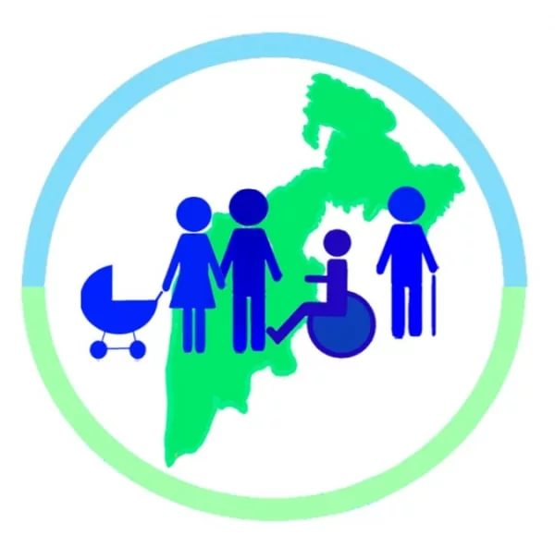 | Муниципальная программа  муниципального образования  Выселковский район  «Социальная поддержка граждан»  53 311,2 тыс. рублей
Основные мероприятия программы:
- меры государственной поддержки лиц, замещавших муниципальные должности – 1 830,7 тыс. рублей
- поддержка социально-ориентированных некоммерческих организаций и содействие развитию гражданского общества – 412,8 тыс. рублей
- предоставление ежемесячных денежных выплат на содержание детей-сирот и детей, оставшихся без попечения родителей, переданных под опеку, на воспитание в приемные семьи, а также ежемесячное вознаграждение, причитающееся приемному родителю – 47 309,1 тыс. рублей
- организация и осуществление деятельности по опеке и попечительству –
3 133,8 тыс. рублей
- организация оздоровления и отдыха детей – 624,8 тыс. рублей



 | Муниципальная программа  муниципального образования  Выселковский район  «Развитие культуры»  43 619,6 тыс. рублей
Отдельные мероприятия муниципальной программы:

- расходы на обеспечение деятельности детской школы искусств им.
Г.Ф. Пономаренко ст. Выселки и Березанской музыкальной школы – 34 511,7 тыс. рублей;
- содержание муниципальных казенных учреждений «Межпоселенческая библиотека» и «Организационно-методический центр» – 3 434,4 тыс. рублей;
- осуществление государственных полномочий по предоставлению мер социальной поддержки в виде компенсации расходов на оплату жилых помещений, отопления и освещения педагогическим работникам – 195,1 тыс. рублей;
- проведение культурно-массовых мероприятий – 85,5 тыс. рублей;
- содержание Отдела культуры администрации муниципального образования Выселковский район – 810,9 тыс. рублей;
- укрепление материально-технической базы муниципального архива – 330,0 тыс. рублей
- национальный проект «Культурная среда» - 4 204,6 тыс. рублей
- комплектование книжных фондов библиотека - 47,4 тыс. рублей

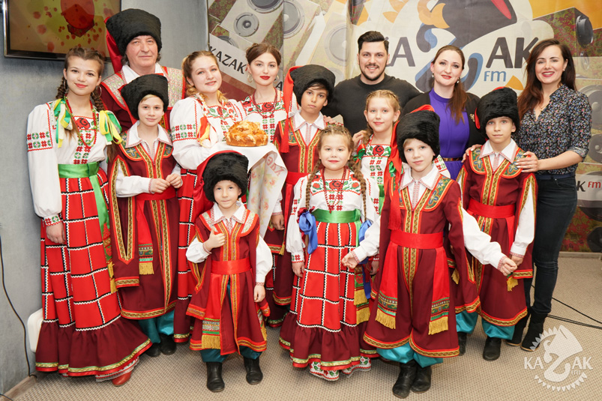

 | Муниципальная программа  муниципального образования  Выселковский район  «Дети Кубани»  44 136,7 тыс. рублей

Отдельные мероприятия муниципальной программы:
- осуществление государственных полномочий по выявлению обстоятельств, свидетельствующих о необходимости оказания детям-сиротам и детям, оставшимся без попечения родителей, содействия в преодолении трудной жизненной ситуации, и осуществлению контроля за использованием детьми сиротами и детьми, оставшимися без попечения родителей, предоставленных им жилых помещений специализированного жилищного фонда – 558,9 тыс. рублей
- обеспечение отдыха, оздоровления и занятости детей и подростков Выселковского района – 66,2 тыс. рублей
- мероприятия, направленные на профилактику безнадзорности и правонарушений несовершеннолетних, проведение декады инвалидов для детей с ограниченными возможностями, выплаты премии главы администрации муниципального образования Выселковский район одаренным детям – 1 343,3 тыс. рублей
- обеспечение жильем детей-сирот и детей, оставшихся без попечения родителей:
2016 год | 2017 год | 2018 год | 2019 год | 2020 год
32 187,6  тыс. рублей | 10 567,6  тыс. рублей | 16 172,8  тыс. рублей | 26 507,2  тыс. рублей | 42 168,3  тыс. рублей
28 квартир | 9 квартир | 14 квартир | 21 квартира | 28 квартир

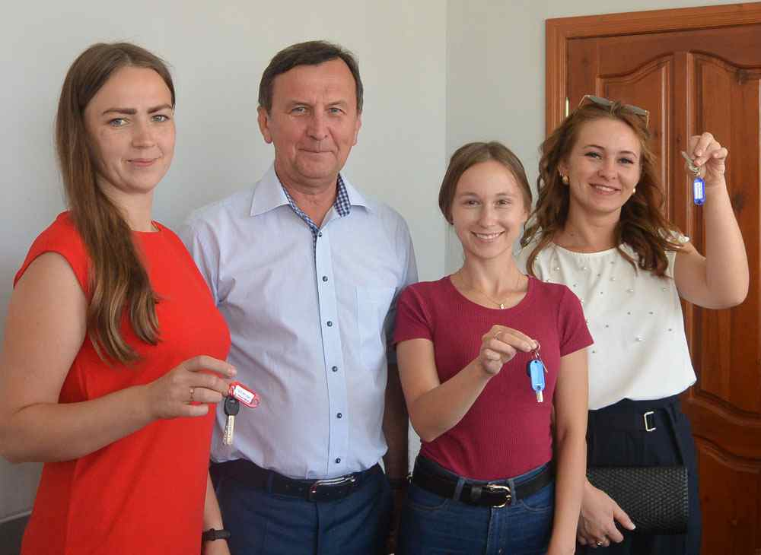

 | Муниципальная программа муниципального образования Выселковский район  «Развитие муниципального образования Выселковский район в сфере строительства,  архитектуры, дорожного хозяйства и жилищно-коммунального хозяйства»  39 219,5 тыс. рублей

Подпрограмма «Развитие общественной инфраструктуры  муниципального значения»  - содержание и обслуживание муниципального жилого фонда  1 352,1 тыс. рублей  - строительство малобюджетного спортивного зала шаговой доступности в станице Крупской – 16 026,2 тыс. рублей  - подготовка проектно-сметной документации, ремонт муниципальных учреждений – 5 284,7 тыс. рублей  - строительство объекта «Общеобразовательная школа на 550 мест» - 1 153,2 тыс. рублей | Подпрограмма «Обращение с твердыми бытовыми отходами»  - организация утилизации бытовых и промышленных отходов в станице Выселки – 2 293,4 тыс. рублей  Подпрограмма «Строительство  плавательного бассейна»  4 563,1 тыс. рублей
Подпрограмма «Содержание автомобильных дорог местного значения в муниципальном образовании  Выселковский район»  - расходы на проведение мероприятий по содержанию и ремонту дорог – 493,5 тыс. рублей | Подпрограмма «Повышение безопасности дорожного движения»  - организация и проведение мероприятий по обеспечению безопасности дорожного движения среди детей – 50,0 тыс. рублей
Отдельные мероприятия муниципальной программы
- осуществление государственных полномочий по ведению учета граждан отдельных категорий в качестве нуждающихся в жилых помещениях
634,3 тыс. рублей
- мероприятия по разработке документов территориального планирования 3 911,0 тыс. рублей
- осуществление государственных полномочий по строительству и реконструкции объектов здравоохранения - 3 458,0 тыс. рублей

 | Муниципальная программа муниципального  образования Выселковский район  «Развитие сельского хозяйства и регулирование  рынков сельскохозяйственной продукции,  сырья и продовольствия»  11 565,4 тыс. рублей

Основные мероприятия программы:
- осуществление отдельных государственных полномочий по поддержке сельскохозяйственного производства в Краснодарском крае в части предоставления субсидии гражданам, ведущим личное подсобное хозяйство, крестьянским (фермерским) хозяйствам, индивидуальным предпринимателям, осуществляющим деятельность в области сельскохозяйственного производства, сельскохозяйственным потребительским кооперативам –
10 295,0 тыс. рублей
- осуществление государственных полномочий по поддержке сельскохозяйственного производства в Краснодарском крае – 1 270,4 тыс. рублей

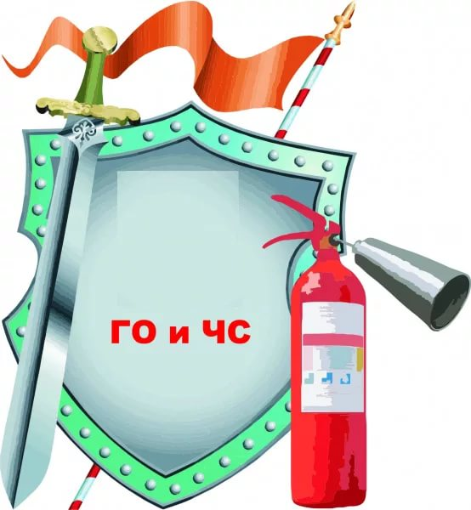 | Муниципальная программа  муниципального образования  Выселковский район  «Обеспечение безопасности населения»  14 321,7 тыс. рублей

Программа исполнялась в рамках следующих мероприятий:

- организация и проведение спасательных и других неотложных работ (содержание муниципального учреждения «Аварийно-спасательная служба», проведение мероприятий) – 10 883,0 тыс. рублей

- мероприятия по профилактике терроризма (техническое обслуживание комплексных средств охраны) - 315,2 тыс. рублей

- мероприятия по развитию аппаратно-программного комплекса «Безопасный город» - 3 123,5 тыс. рублей

ФИНАНСОВАЯ ПОМОЩЬ БЮДЖЕТАМ СЕЛЬСКИХ ПОСЕЛЕНИЙ
ИЗ РАЙОННОГО БЮДЖЕТА В 2020 ГОДУ

Дотации на выравнивание бюджетной обеспеченности

5 000,0 тыс. руб.
Межбюджетные трансферты на поддержку мер по обеспечению сбалансирован-ности бюджетов

3 600,0 тыс. руб.
Межбюджетные трансферты на поддержку местных инициатив

8 720,6 тыс. руб.
Бюджетные
кредиты на частичное покрытие дефицита местного бюджета

4 000,0 тыс.руб.

Бейсужекское -  1 085,2 т. р. | Бузиновское -  600,0 т. р. | Бейсужекское -  2 057,1 т. р. | Бузиновское - 500,0 т. р.
Бузиновское -  1 256,3 т. р. | Крупское -  3 000,0 т. р. | Березанское -  1 736,8 т. р. | Газырское -  2 000,0 т. р.
Крупское -  2 658,5 т. р. |  | Бузиновское –  836,4 т. р. | Ирклиевское -  1 000,0 т. р.
 |  | Ирклиевское -  1 857,2 т. р. | Крупское -  500,0 т. р.
Новобейсугское -
2 233,1 т. р.

Администрацией Краснодарского края проведен краевой конкурс
по отбору проектов местных инициатив муниципальных образований.
В результате сельским поселениям были направлены средства в сумме
8 720,0 тыс. рублей, на реализацию следующих проектов:

- благоустройство территории общего пользования в х. Бейсужек Второй
- благоустройство территории с установкой детской игровой площадки в станице Березанской
- благоустройство территории с установкой детской игровой площадки в станице Бузиновской
- устройство ограждения кладбища в станице Ирклиевской (замена и установка, в местах отсутствия деревянного ограждения на металлическое стальное ограждение)
- благоустройство прилегающей территории к зданию администрации Новобейсугского сельского поселения

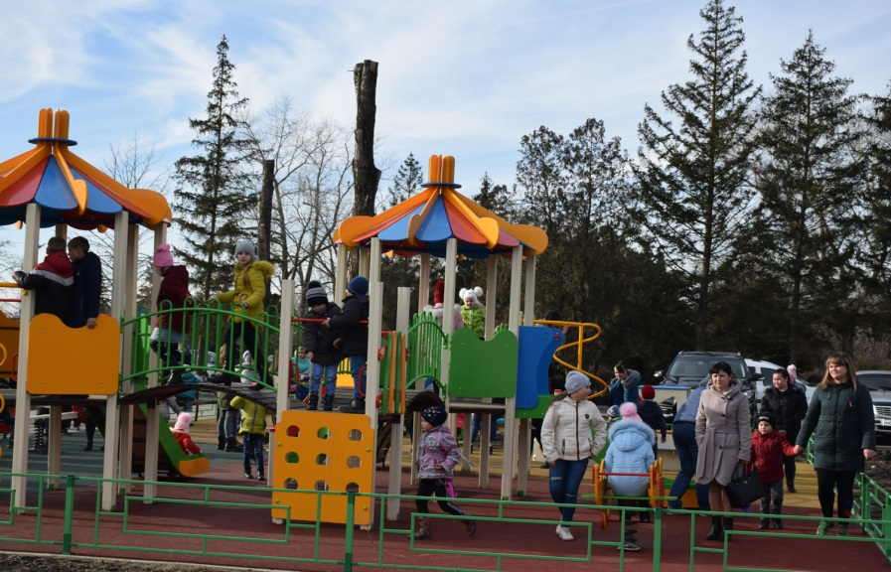

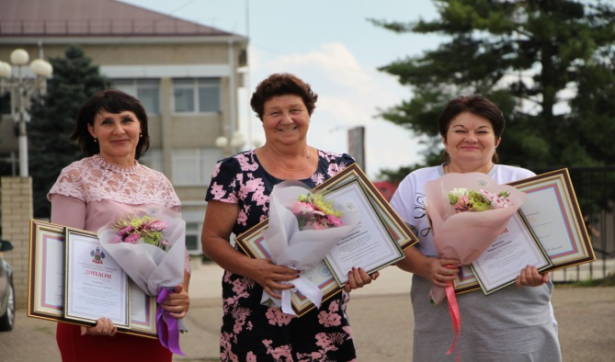

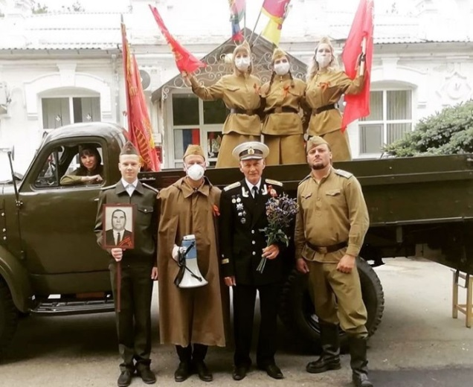

Расходы районного бюджета в рамках муниципальных программ Выселковского района и непрограммных направлений деятельности

тыс. рублей
№ п/п | Наименование муниципальной программы | Исполнено  за 2019 год | План  на 2020 год | Исполнено  за 2020 год | % исполнения | Удельный вес в общем объеме,% | Динамика к 2019 году, %
 | РАСХОДЫ - ВСЕГО | 1 295 871,4 | 1 420 886,2 | 1 381 912,2 | 97,3 | 100,0 | 106,6
в том числе:
I. Расходы в рамках муниципальных программ |  | 1 166 213,9 | 1 299 306,2 | 1 264 890,2 | 97,4 | 91,5 | 108,5
1 | Развитие образования | 985 917,5 | 1 049 469,9 | 1 047 901,3 | 99,9 | 75,8 | 106,3
2 | Создание условий для оказания медицинской помощи населению и развитие здравоохранения | 12 686,1 | - | - | - | - | -
3 | Развитие культуры | 41 103,9 | 44 605,2 | 43 619,6 | 97,8 | 3,2 | 106,1
4 | Развитие физической культуры и спорта | 1 282,0 | 188,6 | 188,6 | 100,0 | 0,01 | 14,7
5 | Дети Кубани | 33 327,1 | 45 198,3 | 44 136,7 | 97,7 | 3,2 | 132,4
6 | Молодежь Выселковского района | 5 812,2 | 4 551,0 | 4 486,0 | 98,6 | 0,3 | 77,2
7 | Обеспечение безопасности населения | 7 743,6 | 14 551,4 | 14 321,7 | 98,4 | 1,0 | 184,9
8 | Развитие муниципального образования Выселковский район в сфере строительства, архитектуры, дорожного хозяйства и жилищно-коммунального хозяйства | 12 564,6 | 67 933,9 | 39 219,5 | 57,7 | 2,8 | в 3 раза больше
9 | Экономическое развитие и инновационная экономика | 1 327,7 | 540,0 | 340,0 | 63,0 | 0,03 | 25,6
10 | Социальная поддержка граждан | 51 813,4 | 54 799,6 | 53 311,2 | 97,3 | 3,9 | 102,9
11 | Информационное общество | 2 428,5 | 4 615,6 | 4 565,9 | 98,9 | 0,3 | 188,0
12 | Развитие сельского хозяйства и регулирование рынков сельскохозяйственной продукции, сырья и продовольствия | 9 046,4 | 11 595,7 | 11 565,4 | 99,7 | 0,8 | 127,8
13 | Совершенствование земельных и имущественных отношений в муниципальном образовании Выселковский район | 1 160,9 | 1 200,0 | 1 189,6 | 99,1 | 0,09 | 102,5
14 | Развитие казачества в Выселковском район | - | 39,0 | 26,7 | 68,5 | - | -
II. Непрограммные расходы |  | 129 657,5 | 121 580,0 | 117 022,0 | 96,3 | 8,5 | 90,3

В составе непрограммных расходов – расходы на муниципальное управление, расходы на обслуживание муниципального долга, межбюджетные трансферты и ряд других расходов.
КОНТАКТНАЯ ИНФОРМАЦИЯ

ФИНАНСОВОЕ УПРАВЛЕНИЕ АДМИНИСТРАЦИИ
МУНИЦИПАЛЬНОГО ОБРАЗОВАНИЯ
ВЫСЕЛКОВСКИЙ РАЙОН

- начальник – Колесникова Ирина Алексеевна
- Краснодарский край, станица Выселки, ул. Ленина, 37
- телефон: 8(86157) 73-3-08
- адрес электронной почты: vslfin@mail.kuban.ru
- официальный сайт: http://viselki.net/node/160
- режим работы: с 08.00 до 12.00, с 13.00 до 17.00
- суббота-воскресенье: выходной

